10. Муниципальное образование Егорлыкский район
Рыбоводный участок: Водный объект, расположенный в районе
х. Калмыков

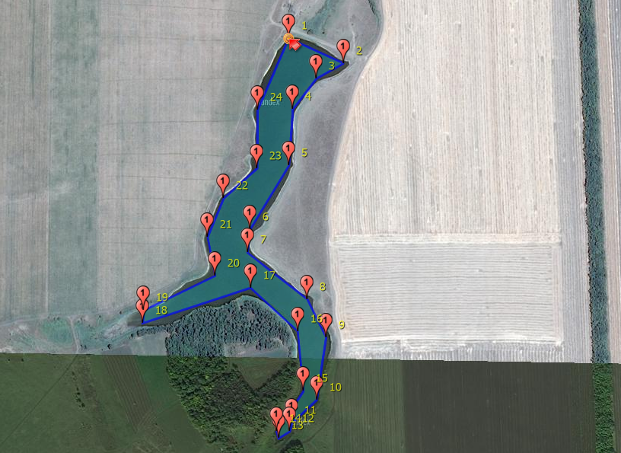
х. Калмыков
10. Муниципальное образование Егорлыкский район
Рыбоводный участок: Водный объект (река Куго-Ея) расположенный
в 1,069 км на юго-восток х. Кугейский

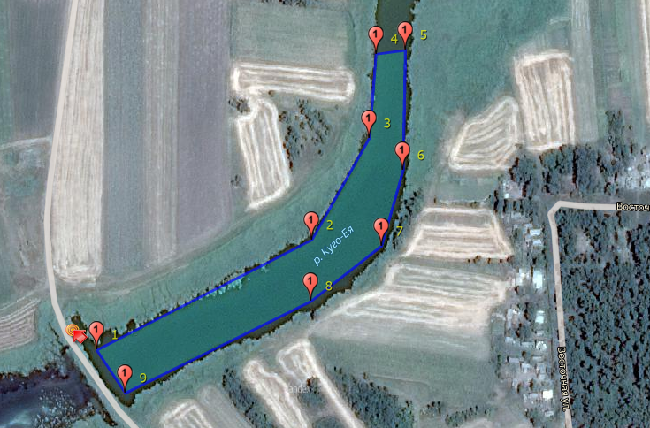
х. Кугейский

12. Муниципальное образование Зерноградский район
Рыбоводный участок: Водный объект (река Кагальник) расположенный
0,6 км восточнее х. Красные лучи и в 1,1 км западнее х. Попов

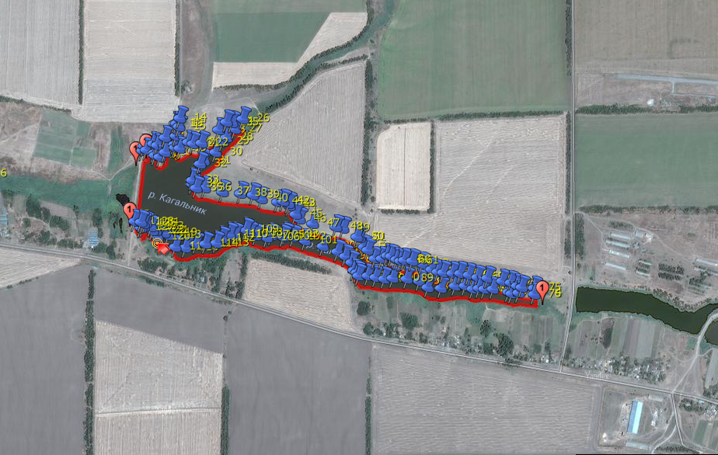
х. Попов

13. Муниципальное образование Зимовниковский район
Рыбоводный участок: Река Мазанка в 0,6 км на север от х. Ивановский

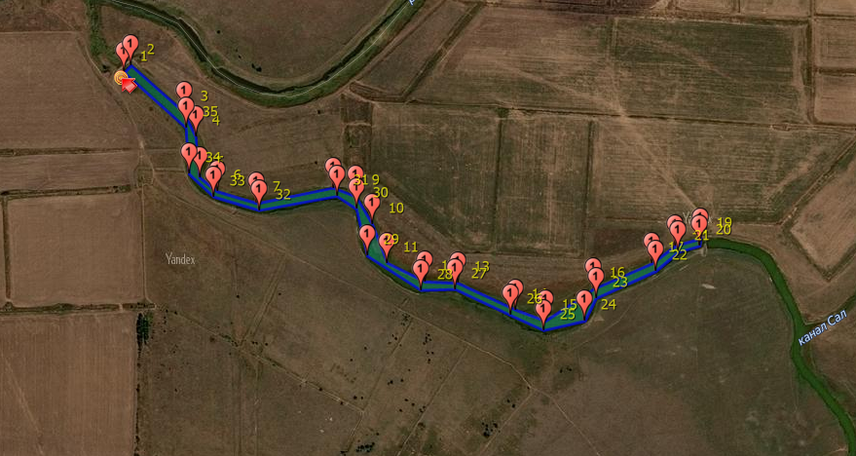
х. Ивановский

21. Муниципальное образование Матвеево-Курганскский район
Рыбоводный участок: Водный объект (балка Сухая Крынка), расположенный в 1,53 км юго-восточнее хутора Вишнянский

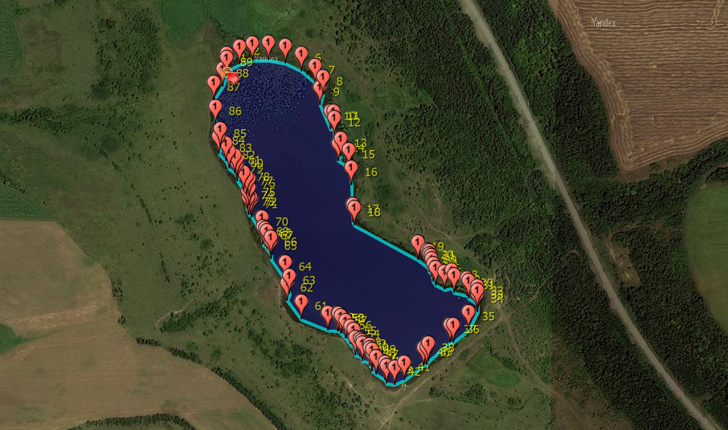
х. Вишнянский

24. Муниципальное образование Морозовский район
Рыбоводный участок: Водный объект (река Быстрая) в 187 км от устья в северо-западной части х. Скачки-Малюгиной

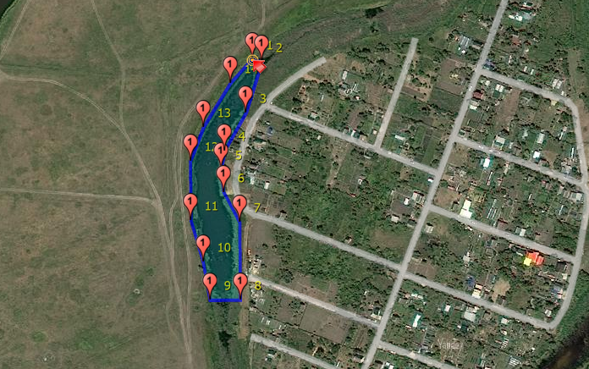
х. Скачки-Малюгиной

24. Муниципальное образование Морозовский район
Рыбоводный участок: Водный объект (река Быстрая) в 185 км от устья в северо-западной части х. Скачки-Малюгиной

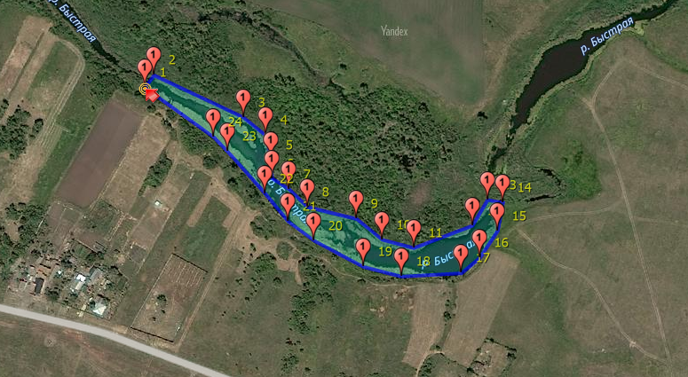
х. Скачки-Малюгиной

24. Муниципальное образование Морозовский район
Рыбоводный участок: Водный объект (река Быстрая) в 186 км от устья в северо-западной части х. Скачки-Малюгиной

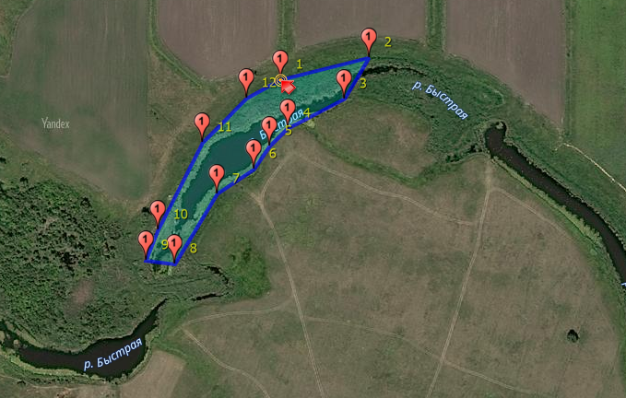
х. Скачки-Малюгиной

29. Муниципальное образование Орловский район
Рыбоводный участок: Балка без названия (приток балки Водяная), расположенная в 5,0 км на запад от п. Волочаевский

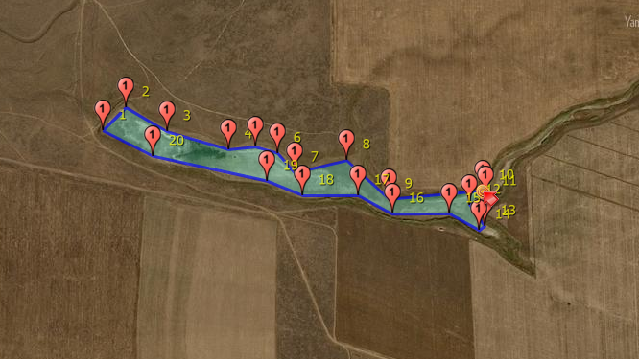
п. Волочаевский

29. Муниципальное образование Орловский район
Рыбоводный участок: Водный объект (балка Двойная), расположенный в 1,2 км на юго-восток от х. Кундрюченский Луганского сельского поселения (приток реки Большая Куберле)

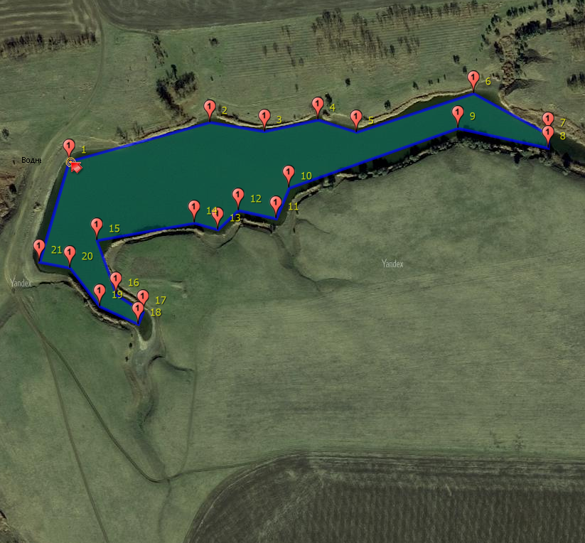
х. Кундрюченский

29. Муниципальное образование Орловский район
Рыбоводный участок: Водный объект Хорольский, на балке Мокрая Ельмута, расположенный в 2,9 км на северо-восток от х. Донской

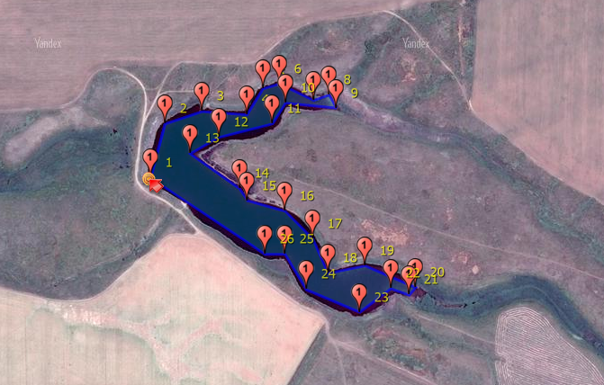
х. Двойной

29. Муниципальное образование Орловский район
Рыбоводный участок: Водный объект Нижний на балке Двойная, расположенный 1,2 км на северо-запад от х. Кундрюченский

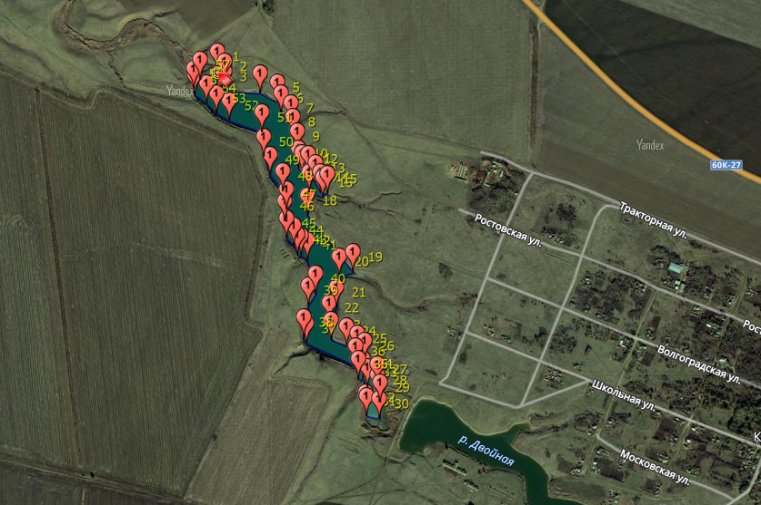
х. Кундрюченский

29. Муниципальное образование Орловский район
Рыбоводный участок: Водный объект Виноградский, расположенный на балке Камышеватая, примерно в 2,1 км на Юго-запад от х. Камышевка
(бассейн р. Маныч)

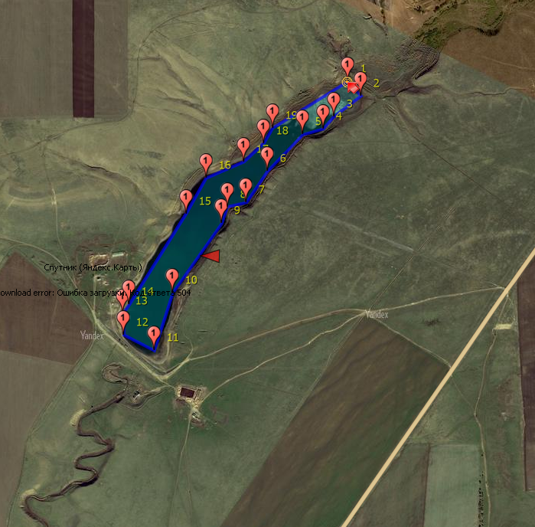
х. Камышевка

30. Муниципальное образование Песчанокопский район
Рыбоводный участок: Водный объект (река Средний Егорлык)
на б. Кабарда, 2.5 км на юг от х. Двойной

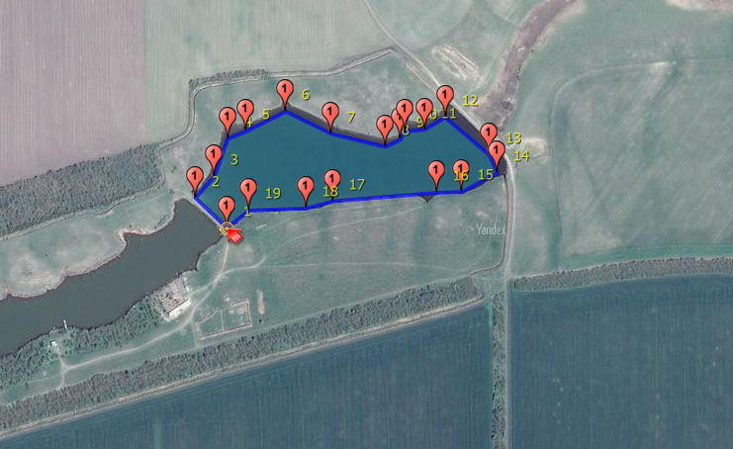
х. Двойной

30. Муниципальное образование Песчанокопский район
Рыбоводный участок: Водный объект (река Большая Сандата), расположенный 2,9 км на восток от х. Волго-Дон

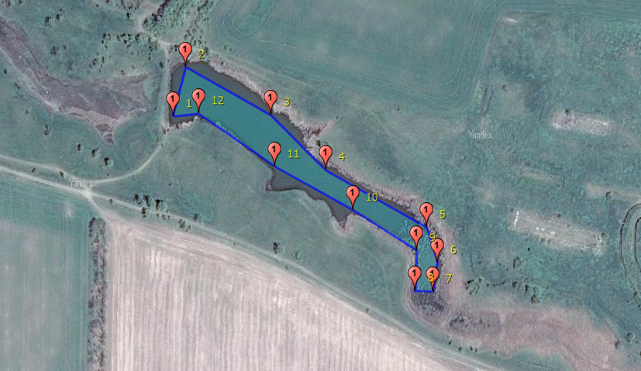
х. Волго-Дон

30. Муниципальное образование Песчанокопский район
Рыбоводный участок: Водный объект (р. Большая Сандата), 1 км на северо-восток от х. Волго-Дон

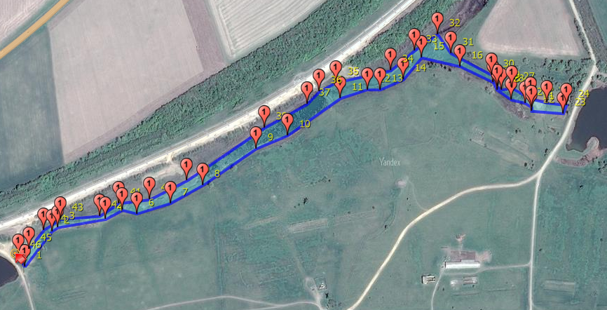
х. Волго-Дон

30. Муниципальное образование Песчанокопский район
Рыбоводный участок: Водный объект (река Большая Сандата), 0,36 км на северо-восток от х. Волго-Дон

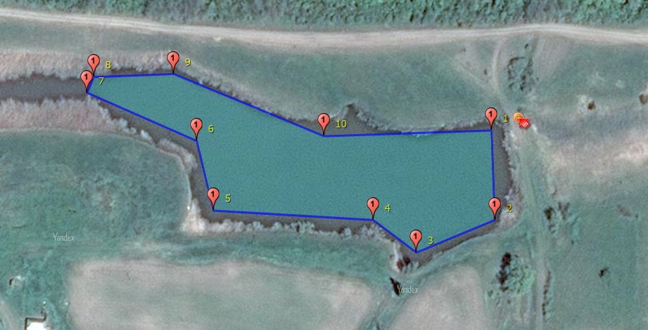
х. Волго-Дон

30. Муниципальное образование Песчанокопский район
Рыбоводный участок: Водный объект (река Большая Сандата), 0,96 км на северо-запад от х. Волго-Дон

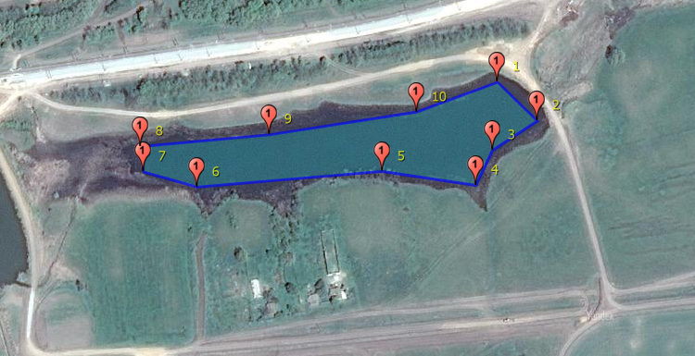
х. Волго-Дон

30. Муниципальное образование Песчанокопский район
Рыбоводный участок: Водный объект (река Большая Сандата), 2,04 км на северо-восток от х. Волго-Дон

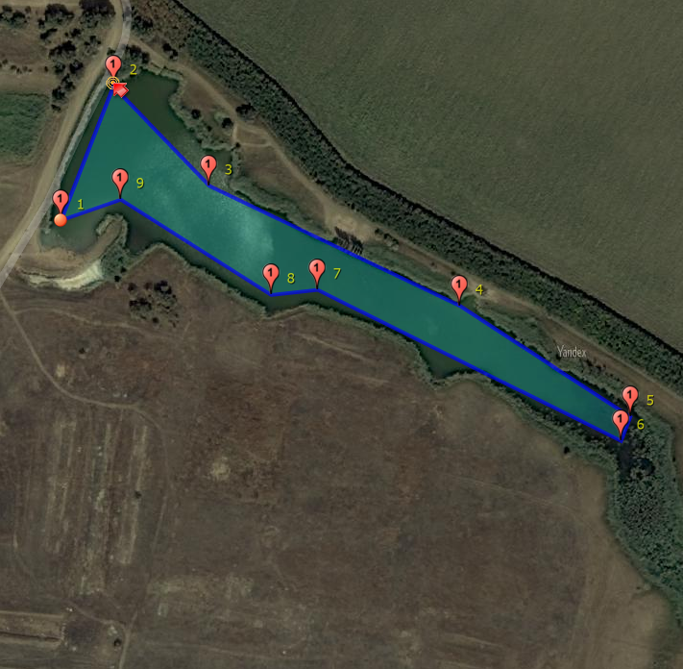
х. Волго-Дон

30. Муниципальное образование Песчанокопский район
Рыбоводный участок: Водный объект (река Большая Сандата), 0,2 км на северо-запад от х. Волго-Дон

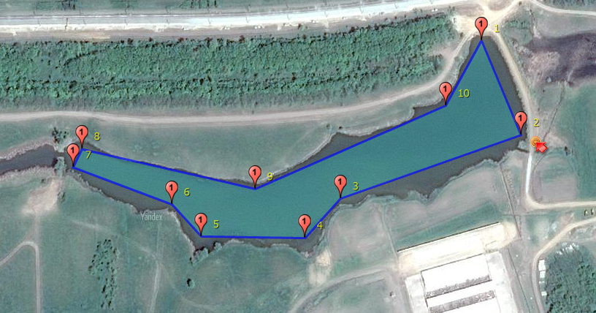
х. Волго-Дон

30. Муниципальное образование Песчанокопский район
Рыбоводный участок: Водный объект (реке Сухой Лог), в 6,5 км юго-восточнее от с. Летник

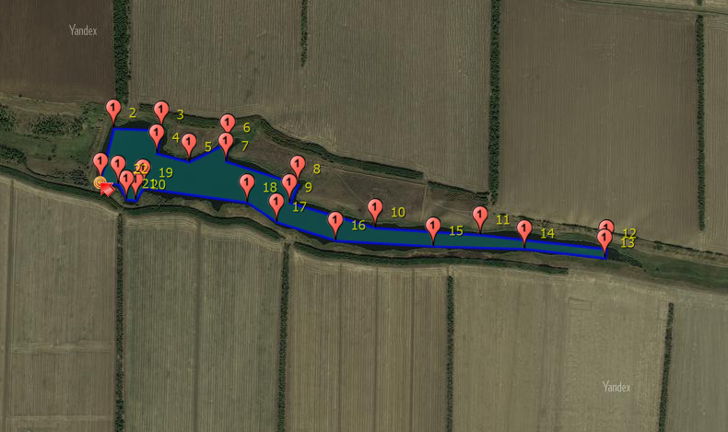
с. Летник

32. Муниципальное образование Ремонтненский район
Рыбоводный участок: Водный объект (балка Мокрая Булгта), в 3 км на восток от п. Привольный

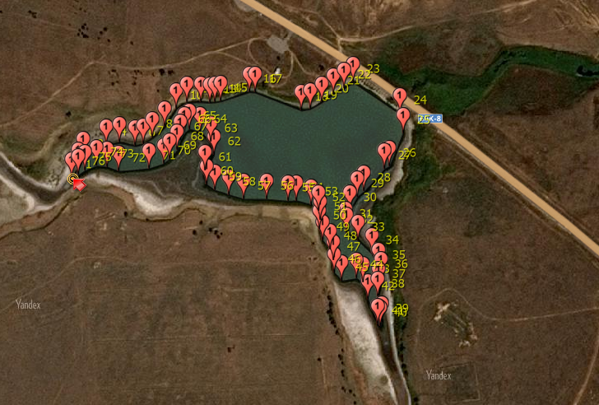
п. Привольный

34. Муниципальное образование Сальский район
Рыбоводный участок: Река Юла (приток реки Маныч), расположенный 5,5 км северо-восточнее п. Юловский

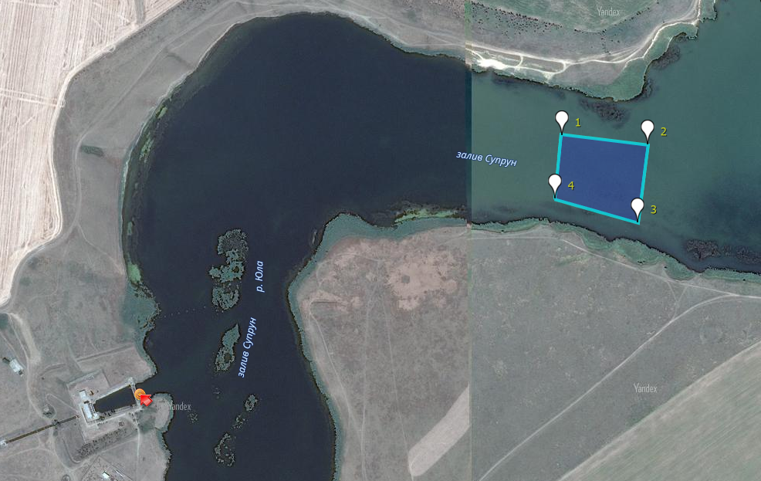
п. Юловский

34. Муниципальное образование Сальский район
Рыбоводный участок: Водный объект (река Башанта), расположенный на балке Далсан 2,5 км на запад от х. Крупский

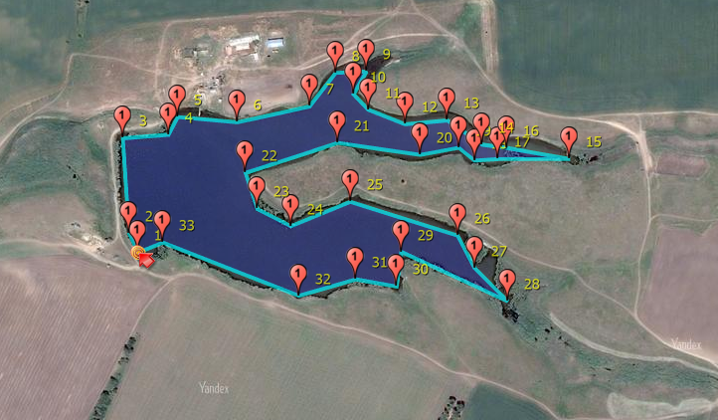
х. Крупский

34. Муниципальное образование Сальский район
Рыбоводный участок: Водный объект на р. Средний Егорлык, на север
г. Сальска

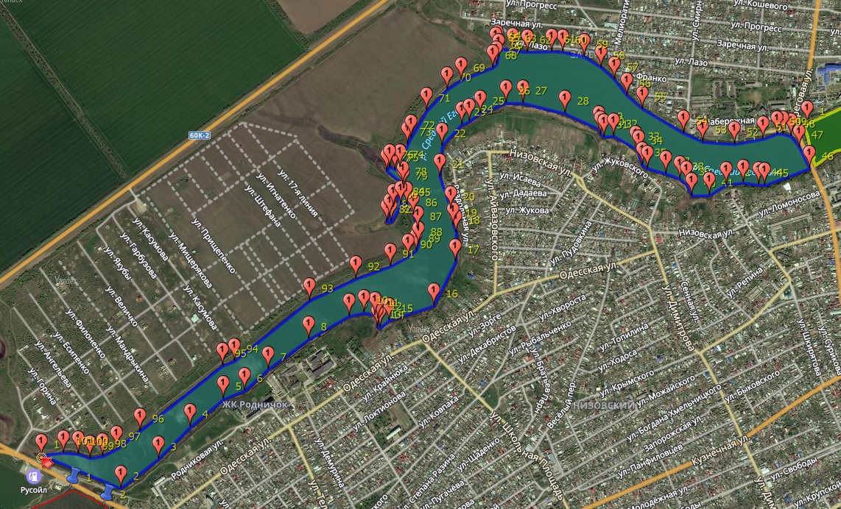
г. Сальска

39. Муниципальное образование Усть-Донецский район
Рыбоводный участок: Водный объект, расположенный примерно в 6,5 км на северо-запад от х. Евсеевский
х. Евсеевский

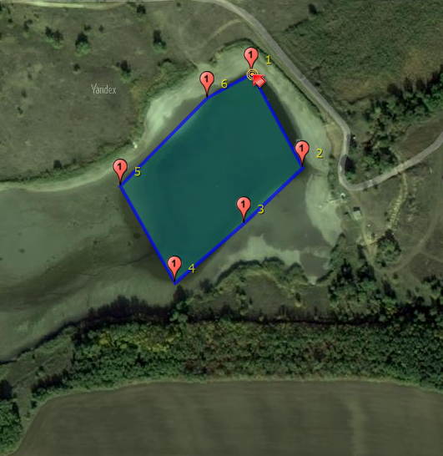

40. Муниципальное образование Целинский район
Рыбоводный участок: Водный объект (балка Хонсуля) расположенный в 1,9 км на юго-запад от п. Вороново

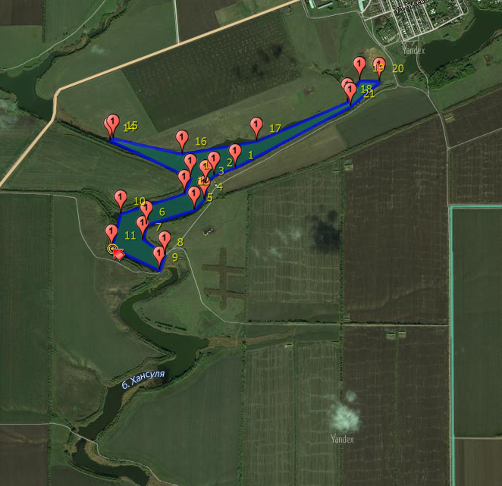
п. Вороново

